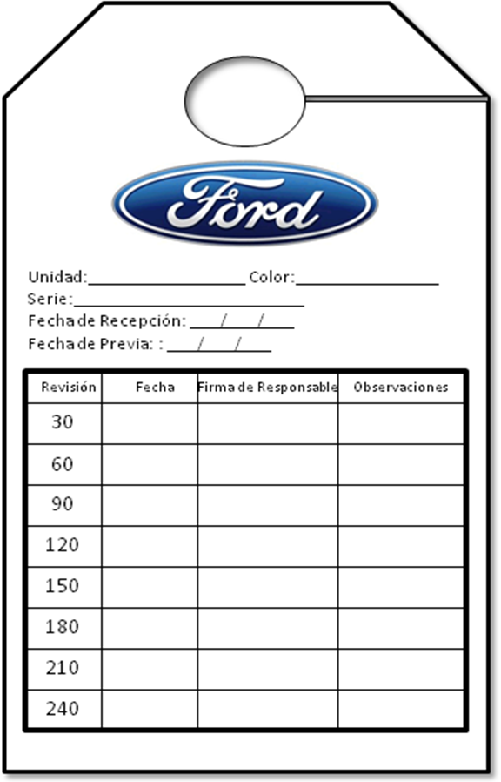
TARJETA COLGANTE EN EL INTERIOR DEL VEHICULO NO PONER EN LOS VEHICULOS DE SALA

